Städte – ein neues Element im Feudalsystem

Lernziele
Sie können erklären,
- warum die Warenproduktion im Spätmittelalter zunahm, aber nicht jene Wachstumsraten erreichen konnte, wie sie in modernen Industriegesellschaften üblich wurden.
- was eine Zunft ist, weshalb Zünfte in den Städten entstanden und welche Zwecke sie erfüllten.
- wie sich die (u.a. durch die Zünfte organisierte) Wirtschaftsordnung des Mittelalters von unserer heutigen Wirtschaftsordnung unterscheidet, und worin die Vor-und Nachteile der beiden Systeme bestehen.

Wirtschaftliche und gesellschaftliche Entwicklung

Unterschiedliche Entwicklungen
Die Zunahme der Städte an Zahl und Grösse hing in erster Linie von der wirtschaftlichen Entwicklung ab. Bis ins 14. Jahrhundert hatten noch 80-90 Prozent aller Städte Mitteleuropas ländlichen Charakter und nicht mehr als 1000 Einwohner. Oft lebte bis zur Hälfte der Einwohner noch selbst als Ackerbürger von der Landwirtschaft. Ein wenig spezialisiertes Handwerk versorgte Stadt und Umland mit Waren. Wir nennen diese mittelalterlichen Kleinstädte „Halbstädte", während wir Städte mit bis zu 5000 Einwohnern – bis zu ein Drittel davon Ackerbürger – als Mittelstädte einordnen. Die grösseren unter ihnen brauchten ein Umland von etwa 30 km im Radius, um sich mit Nahrungsmitteln zu versorgen und Absatz für die Erzeugnisse ihrer Handwerker zu finden; denn der grössere Teil der Stadtbevölkerung lebte von handwerklicher Warenproduktion. Städte mit über 10'000 Einwohnern können wir als Grossstädte bezeichnen, die durch überregionalen Handel mit Lebensmitteln versorgt werden mussten und auch für den Absatz ihrer Produkte auf den überregionalen Handel angewiesen waren. Eine günstige Verkehrslage war unerlässliche Voraussetzung für das Hineinwachsen einer Stadt in die kleine Gruppe der Fernhandelsstädte. Welchen Vorteil die Lage an einem schiffbaren Fluss oder Seehafen bot, zeigen die unterschiedlichen Transportkosten: 35 km Transport zu Lande kostete etwa so viel, wie das transportierte Getreide wert war; für den gleichen Preis konnte man auf Flüssen 175 km, auf See 350 km weit befördern.

Wachstum der Warenproduktion
Immer mehr Waren konnten erzeugt und verkauft werden, so dass ein wachsender Teil der Bevölkerung vor allem in den Städten ein Gewerbe betrieb; dabei nahm die Spezialisierung zu. Die Lösung der Städter aus den feudalen Abhängigkeiten, der Austausch von Erfahrungen und Waren innerhalb einer Stadt sowie Handel und Verkehr zwischen den Städten steigerten Angebot und Nachfrage und beschleunigten damit diese Entwicklung. Waren im frühen und hohen Mittelalter vor allem Adel und hohe Geistlichkeit Abnehmer und Auftraggeber des Handwerks und des Handels, so wurden es seit dem 13. Jahrhundert mehr und mehr die Bürger selbst.
Das Tempo des Wirtschaftswachstums ist allerdings nicht im Entferntesten mit dem zu vergleichen, was seit der Industrialisierung des 19. Jahrhunderts zu beobachten ist. Denn das Mittelalter kannte Produktionsausweitung fast nur durch Vermehrung der Handwerker und ihrer Werkstätten, aber nur in ganz geringem Masse Produktivitätssteigerung durch technischen Fortschritt und Rationalisierung. In der Organisation der Arbeit und in den Mitteln und Werkzeugen der Produktion änderte sich in einem halben Jahrtausend nicht sehr viel. Vor allem in Grossstädten wie Frankfurt am Main, Köln, Ulm, Strassburg, Nürnberg oder Regensburg mit ihren mehreren tausend Handwerkern kann man im späten Mittelalter eine weitgehende Spezialisierung des Gewerbes feststellen. Der Fortschritt lag also vor allem in einer Steigerung der Vielfalt und Qualität des Angebots. Dabei überwogen die Handwerker für den gehobenen und Luxusbedarf – etwa die Goldschmiede unter den Metallhandwerkern –, was auf den Kreis der Abnehmer und Auftraggeber schliessen lässt.

Zünfte als Genossenschaften der Handwerker
Mit der Zunahme der gewerblichen Warenproduktion wuchs die Bedeutung der Zünfte, also der Genossenschaften der verschiedenen Handwerke. Sie waren mehr als Berufsverbände in heutigen Sinn. Die zünftigen Meister eines Handwerks setzten als Genossenschaft Preise fest, wachten über Menge und Güte der Erzeugnisse, über Ausbildung und Berufsehre. Dabei war es ihr Ziel, jedem Zunftgenossen seine „Nahrung" zu sichern. Verdrängungswettbewerb wurde durch Beschränkung der Meisterstellen, der Konkurrenz von aussen und durch Einfuhrbeschränkungen verhindert. Die Zünfte erfassten den ganzen Lebensbereich ihrer Mitglieder: Gottesdienst, Hochzeit und Begräbnis ebenso wie Kriegsdienst bei der Verteidigung des zugeteilten Mauerabschnitts der Stadt.
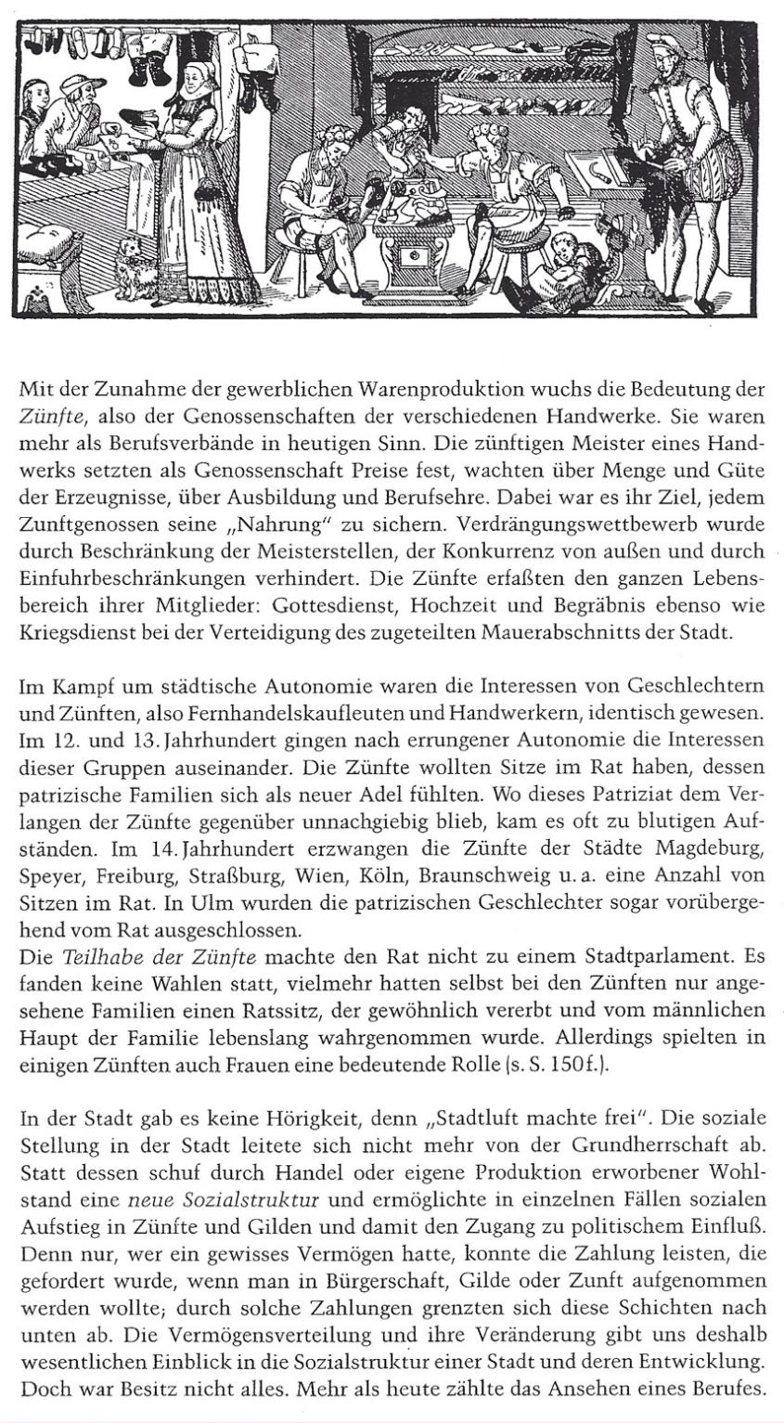
Abbildung 1 Werkstatt und Laden eines Schuhmachers. (Holzschnitt, Ende des 16. Jh.). Trennung von Produktion und Verkauf entwickelte sich langsam: erst im Laufe des späten Mittelalters in einigen Gewerben wie Metall und Textilien.

Zunftaufstände: Kampf um Mitbestimmung
Im Kampf um städtische Autonomie waren die Interessen von Geschlechtern und Zünften, also Fernhandelskaufleuten und Handwerkern, identisch gewesen. Im 12. und 13. Jahrhundert gingen nach errungener Autonomie die Interessen dieser Gruppen auseinander. Die Zünfte wollten Sitze im Rat haben, dessen patrizische Familien sich als neuer Adel fühlten. Wo dieses Patriziat dem Verlangen der Zünfte gegenüber unnachgiebig blieb, kam es oft zu blutigen Aufständen. Im 14. Jahrhundert erzwangen die Zünfte der Städte Magdeburg, Speyer, Freiburg, Strassburg, Wien, Köln, Braunschweig u. a. eine Anzahl von Sitzen im Rat. In Ulm wurden die patrizischen Geschlechter sogar vorübergehend vom Rat ausgeschlossen.
Die Teilhabe der Zünfte machte den Rat nicht zu einem Stadtparlament. Es fanden keine Wahlen statt, vielmehr hatten selbst bei den Zünften nur angesehene Familien einen Ratssitz, der gewöhnlich vererbt und vom männlichen Haupt der Familie lebenslang wahrgenommen wurde. Allerdings spielten in einigen Zünften auch Frauen eine bedeutende Rolle.

Gesellschaftsstruktur
In der Stadt gab es keine Hörigkeit, denn „Stadtluft machte frei". Die soziale Stellung in der Stadt leitete sich nicht mehr von der Grundherrschaft ab. Stattdessen schuf durch Handel oder eigene Produktion erworbener Wohlstand eine neue Sozialstruktur und ermöglichte in einzelnen Fällen sozialen Aufstieg in Zünfte und Gilden und damit den Zugang zu politischem Einfluss. Denn nur, wer ein gewisses Vermögen hatte, konnte die Zahlung leisten, die gefordert wurde, wenn man in Bürgerschaft, Gilde oder Zunft aufgenommen werden wollte; durch solche Zahlungen grenzten sich diese Schichten nach unten ab. Die Vermögensverteilung und ihre Veränderung gibt uns deshalb wesentlichen Einblick in die Sozialstruktur einer Stadt und deren Entwicklung. Doch war Besitz nicht alles. Mehr als heute zählte das Ansehen eines Berufes.
Viele Berufe wurden als „unehrlich", d. h. unehrenhaft, diskriminiert. Dazu gehörten nicht nur Henker, Abdecker, Huren und Bettler, die oft selbst genossenschaftlich organisiert waren und gelegentlich sogar Besitz hatten. Mancherorts galten selbst Gerber und Leinweber als unehrlich oder mussten um ihre Anerkennung als „ehrliche" Berufe kämpfen. Sozial abträglich war auch jede Abweichung von der herrschenden Norm wie uneheliche Geburt oder uneheliche Mutterschaft sowie fremde Herkunft.
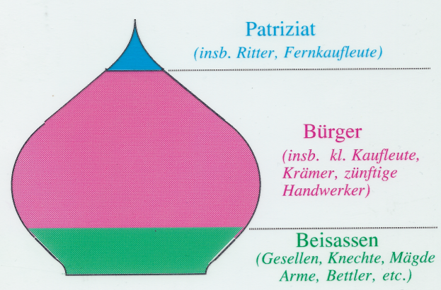
Abbildung 2: Sozialstruktur einer mittelalterlichen Stadt
In den überschaubaren Städten des Mittelalters spielte die soziale Abgrenzung der Menschen gegeneinander eine grössere Rolle als heute und wurde u. a. durch Zulassungsbeschränkungen bei Festen sowie Kleidervorschriften bewusst augenfällig gemacht.

Armut, Almosen und Fürsorge
Gemessen an unseren Lebensumständen und Ansprüchen war die Mehrheit der Bevölkerung, besonders auf dem Lande, erbärmlich arm. Auch in den Städten sind 50 und mehr Prozent der Bevölkerung als arm anzusehen, wenn man Armut folgendermassen beschreibt: „Ausgeliefert sein an jeglichen Wechselschlag des Lebens, die völlige Abhängigkeit von Ernteausgang und Wirtschaftslage, das Von-der-Hand-in-den-Mund-Leben" (Dirlmeier). 10-20% der Stadtbewohner waren auf Fürsorge und Almosen angewiesen, ein Anteil, der sich in Notzeiten durch Zuzug vergrösserte. In Köln, der grössten Stadt des mittelalterlichen Deutschland, konnten im 14. und 15. Jahrhundert zwei Drittel bis drei Viertel aller Handwerker eine Kopfsteuer von einem Gulden im Jahr nicht aufbringen. Angesichts dieser Lage bedeuteten für die Mehrheit der Bevölkerung Heirat und Kinder den Beginn hoffnungsloser Verarmung, wenn nicht Frau und Kinder mitarbeiten und mitverdienen konnten. Deshalb war Frauen- und Kinderarbeit nicht nur in der Landwirtschaft, sondern auch im Gewerbe eine Selbstverständlichkeit. Im Übrigen sollten Heiratsbeschränkungen ein Überhandnehmen der armen Leute, d. h. Verelendung durch Übervölkerung verhindern. Noch schlechter war dran, wer keine Arbeit fand, krank oder alt war. Wenn nicht Nachbarn oder Verwandte helfen konnten, hoffte man auf vermögende Wohltäter, die ihrer christlichen Almosenpflicht nachkamen. Ausserdem waren Kirchengemeinde, Kloster und Hospital zuständig, in denen es armselig genug zuging. Auch gab es in den Städten Bruderschaften als Selbsthilfeorganisationen, in denen nicht nur Handwerksgesellen und Lohnarbeiter, sondern auch Spielleute, Bettler, Behinderte, selbst Prostituierte sich zusammenschlossen. Im 13. Jahrhundert begannen Städte, Ärzte für die Versorgung der Bevölkerung fest anzustellen, im 14. entstanden Apotheken, im 15. wurde in Frankfurt am Main und anderswo das Amt eines städtischen Armenpflegers geschaffen.
(Textreferenz: Geschichte u. Geschehen I, S. 164-166)

Wirtschaftsethik und Wirtschaftsordnung im Mittelalter

I. Wirtschaftsordnung auf dem Dorf

Aus der Rechtssammlung des Klosters Wettingen
Die Offnung des Dorfes Würenlos, das unter klösterlicher Herrschaft stand, enthält auch folgende Bestimmungen für den dort ansässigen Wirt (frühes 15. Jh.):

- Der selb Wirtt soll ouch haben grechten und gutten Kouff, als man unnder im und ob im hat, bei einer halben Myl (Meile).
- Der selb Wirtt, wenn er da einem welte Übergiff thun, unnd thürrer geben dann billich und recht were, so söllend die vier Dorf Meyer im den Wyn schezen. Denen soll er by gutten thruewen, ann Eydts statt sagen, wie er den Wyn koufft habe, daruff söllend sy im den Furlon rechnen, unnd daruff schlachen, das er ann einer Mass ein Haller zegwün habe.
- Unnd ob derselb wirtt keinen (= einem) Nachpuren im Dorf so vyend were, dass er im nit wellte Wyn unnd Brott geben, so mag derselb Man Pfannd uff das Fass leggen, ... unnd mag selber Wyn und Brot nehmen, unnd soll darmitt ungfräfflet haben. ...
- Wer im Dorff Würchenlos ein Kinndpetterin, so soll der Wirtt derselben Frowen nitt Mangel lan an Wyn und Brot, der sechs Wuchen us. Wenn die sechs Wuchen us kommend, soll derselb Wirt dan gan, und sols Bett unnd all Hudlen, Lumpen unnd Lempen nehmen, an sin Schuld, biss er bezalt wirtt.
- Item soll ouch niemand (ausser dem Wirt) inn disem Dorff Wyn schencken, er sy dann im selb da gewachsen ...
(Archiv des hochlöblichen Gottshauses Wettingen, Wettingen, 1694, S. 136)
- Versuchen Sie die Quelle zu entziffern und in heutiges Deutsch zu übersetzen.
- Erklären Sie, was man unter „gerechtem und gutem Kauf“ (a) zu verstehen hat und wie dieser „gerechte Preis“ allenfalls festgelegt wird (b). --> Wie erfolgt die Preisbildung in unserer heutigen Wirtschaftsordnung? Welche Art der Preisbildung finden Sie besser?
- Der Preis wird von den vier Dorvorsteher gebildent, diese schätzen den Wert vom Wein. Der Preis ensteht durch die Kosten des Weins für den Wirt + Die Transportkosten + Gewinn (Pro Mass 1 Haller).
- Heutzutage wird der Preis mit dem Prinzip des Angebots und Nachfrage gebildet

- Erläutern Sie (mündlich) zur Verständniskontrolle bei jedem Artikel,
- welches Problem das Kloster dazu veranlasste, die jeweilige Gesetzesbestimmung festzuschreiben.
- wie dieses Problem heute gelöst wird.
Beurteilen Sie diese beiden Lösungen!

II. Wirtschaftsordnung in der Stadt: Die Zünfte

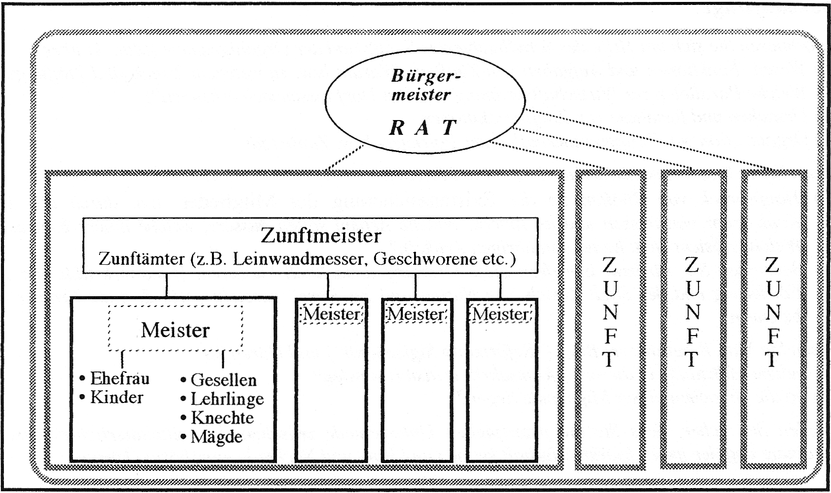

- Informieren Sie sich mit Hilfe des Textes und des obigen Organigramms über Wesen, Funktionen und Aufgaben von Zünften. (--> Warum bzw. zu welchem Zweck sind Zünfte gegründet worden? Welche Parallelen zur Wirtschaftsordnung auf dem Dorf lassen sich erkennen?)
Zünfte sind Zusammenschlüsse ….

und haben folgende Funktionen:
- wirtschaftlich:

- sozial:

- religiös:

Warum wurden Zünfte gegründet?

- Vergleichen Sie die mittelalterliche Wirtschaftsordnung mit der heutigen. Welche Vor- und Nachteile erkennen Sie?
 | Mittelalter | Moderne Marktwirtschaft
Preise/Löhne bestimmt durch
Vorteile | Kleine soziale Unterschiede, jeder soll sein bescheidenes Einkommen haben | Grosse Innovation, tiefere Preise, meistens gute Qualität der Ware  (durch Konkurenz; Wettbewerb)
Nachteile | Kaum Innovation, höhere Preise und tiefere Qualität | Tendenziell grosse soziale Unterschiede  Evtl. “ungerechte“ Löhne etc.  (evtl. gemildert durch “soziale Marktwirtschaft”)

"Genossenschaftliche Ordnung"

Genossenschaftliche Ordnungen, ob Gilde, Zunft oder Bruderschaft, waren unterschiedlich umfassend. Auch die Grenzen zwischen dem, was die Genossenschaft, und dem, was der Rat oder der Stadtherr regelte, verliefen von Stadt zu Stadt anders, da es keine einheitlichen Richtlinien gab. Als Beispiel für viele wird hier die Züricher Krämerordnung von 1330 wiedergegeben. Fliessende Übergänge zeigen sich auch darin, dass die Krämer (Kleinhändler] von ihrem „Handwerk" sprechen.
„In Gottes Namen, Amen. Es sei allen zu wissen, dass wir, die Krämer von Zürich, nach des Bürgermeisters und der Bürger zu Zürich gutem Rat und Geheiss eine Zunft und Gesellschaft gebildet haben, unserem Handwerk zur Förderung und der Stadt Zürich zum Nutzen und zur Ehre, wie im Folgenden geschrieben steht:
- Man soll alljährlich zweimal an den Johannistagen zur Sonnenwende und nach Weihnachten einen Zunftmeister auf folgende Weise wählen: Die sechs, die bisher dem Zunftmeister beisassen und der alte Zunftmeister wählen sechs andere aus dem Handwerk, die ihnen am geeignetsten dünken. Die alten sechs, die neuen sechs und der abgehende Zunftmeister wählen dann einen neuen Zunftmeister nach des Handwerks Nutzen und der Stadt zum weisen Rat.
- Wer in diese Zunft aufgenommen werden will, es sei Mann oder Frau, der soll ein Ehrbarer und aus dem Beruf sein und namentlich keine Zwietracht in die Zunft bringen. Dünkt es dem Zunftmeister und den sechs Beisitzern, dass die Aufnahme erfolgen kann, so hat er der Zunft 25 Pfund zu geben, davon werden 1 Pfund in die Zunftbüchse, 3 Pfund dem Zunftmeister, 6 Pfennig dem Boten und 18 Pfennig für Wachs gegeben.
- Will ein Geselle in diesem Beruf Meister werden, der soll zunächst drei Jahre gelernt und ein (zwei) Jahre als Knecht Lohn empfangen haben.
- Es soll auch kein Krämer mehr als einen Lehrknecht nehmen bei Strafe.
- Es soll auch kein Krämer irgendeinen Knecht des Handwerks zu werken setzen, wenn er das selber schaffen kann, bei Strafe und Entlassung desselben.
- Es darf niemand irgendeine Ware oder Sache oder Gewürz oder Pfeffer auf dem Markt zu Zürich verkaufen, der nicht zur Zunft gehört. …
- Es soll kein Gast, der Spezereien nach hier zum Verkauf her bringt, geringere Mengen als einen halben Rubel verkaufen als nur die Krämer allein. Wo aber der Meister oder die sechs von einem Gaste hören, dass er sich nicht daran hält, so hat dieser der Zunft sechs Pfund zu geben.
- Ein Krämer, der hier wohnhaft ist und einen festen Verkaufsplatz hat, der soll nicht auch noch an einer Kirche oder an einem Kloster stehen gehen mit seinem Kram oder in die Häuser gehen.
…
13. Wenn jemand eines anderen Kaufstand oder seine Bediensteten beschwert oder ihm abspenstig macht und dieses dem Meister und den sechs geklagt und bewiesen wird, der soll ausgeschieden werden.
…
15. Die Witwe eines Zunftgenossen kann solange das Zunftrecht behalten, wie sie Witwe bleibt. Nimmt sie aber einen neuen Mann, der nicht zur Zunft gehört, so soll dieser sich vorschriftsmässig in die Zunft einkaufen.
…
21. Wenn ein Zunftgenosse innerhalb eines Bereiches einer Meile stirbt, aber so arm ist, dass er nicht bestattet werden könnte, dann soll man ihn in die Stadt überführen und ihn dort bestatten, wo er es begehrt.
22. Stirbt jemand aus der Zunft im fremden Lande, so soll man ihm eine Messe stiften und zum Opfer gehen..."
(Zit. nach: K. Gatz, Kauffahrer, Krämer und Handelsherren, Hannover 1949, S.128f)

Lesen Sie die obige Zunftordnung genau durch und diskutieren Sie folgenden Fragen zu zweit:
- Hauptzweck von Zünften ist die Existenzsicherung der Mitglieder, u.a. durch die Ausschaltung von Konkurrenz von aussen und im Innern. Welche Artikel sollen äussere, welche innere Konkurrenz verhindern? Welche Absicht steht hinter den übrigen Artikeln?
- Beurteilen Sie, ob bzw. inwiefern diese Ordnung tatsächlich “unserem Handwerk (d.h. der Krämerzunft) zur Förderung und der Stadt Zürich zum Nutzen und zur Ehre” gereichte, wie dies die Krämer in der Einleitung beteuern.

